МІНІСТЕРСТВО ОСВІТИ І НАУКИ УКРАЇНИ

НАЦІОНАЛЬНИЙ УНІВЕРСИТЕТ "ЛЬВІВСЬКА ПОЛІТЕХНІКА"

Кафедра інформаційних систем

та мереж

**Звіт**  до лабораторної роботи №3

з дисципліни “Екстремальне програмування ”

Виконав: студент гр. КН-311 Коцюра І.І.

Прийняв:

Щербак С.С.

Львів – 2020

Створимо проект у вигляді органайзера, який буде складатися з трьох частин: селектора, календаря та самого органайзера.

У цій лаборатораній роботі буде продемонстровано частину коду календаря.

**Файл Calendar.component.html:**

<table>

  <thead>

  <tr>

    <th>Sun</th>

    <th>Mon</th>

    <th>Tue</th>

    <th>Wen</th>

    <th>Thu</th>

    <th>Fri</th>

    <th>Sat</th>

  </tr>

  </thead>

  <tbody>

  <tr *ngFor="let week of calendar">

    <td

      *ngFor="let day of week.days"

      [class.disabled]="day.disabled"

      (click)="select(day.value)"

    >

      <span

        [class.selected]="day.selected"

        [class.active]="day.active"

      >

        {{ day.value | moment:'ddd DD' }}

      </span>

    </td>

  </tr>

  </tbody>

</table>

**Файл Calendar.component.scss:**

table {

  width: 100%;

  margin-bottom: 1rem;

  border-collapse: collapse;

  td, th {

    border: 1px solid #000;

    padding: .5rem 1rem;

  }

  td {

    text-align: center;

    transition: all .2s;

    &.disabled {

      opacity: .5;

    }

    &:hover:not(.disabled) {

      background: #eee;

      cursor: pointer;

    }

  }

  .active {

    color: var(--primary-color);

    font-weight: bold;

  }

  .selected {

    color: blue;

  }

}

**Файл Calendar.component.ts:**

import {Component, OnInit} from '@angular/core';

import * as moment from 'moment';

import {DateService} from '../shared/date.service';

interface Day {

  value: moment.Moment

  active: boolean

  disabled: boolean

  selected: boolean

}

interface Week {

  days: Day[]

}

@Component({

  selector: 'app-calendar',

  templateUrl: './calendar.component.html',

  styleUrls: ['./calendar.component.scss']

})

export class CalendarComponent implements OnInit {

  calendar: Week[];

  constructor(private dateService: DateService) {

  }

  ngOnInit() {

    this.dateService.date.subscribe(this.generate.bind(this))

  }

  generate(now: moment.Moment) {

    const startDay = now.clone().startOf('month').startOf('week')

    const endDay = now.clone().endOf('month').endOf('week')

    const date = startDay.clone().subtract(1, 'day')

    const calendar = []

    while (date.isBefore(endDay, 'day')) {

      calendar.push({

        days: Array(7)

          .fill(0)

          .map(() => {

            const value = date.add(1, 'day').clone()

            const active = moment().isSame(value, 'date')

            const disabled = !now.isSame(value, 'month')

            const selected = now.isSame(value, 'date')

            return {

              value, active, disabled, selected

            }

          })

      })

    }

    this.calendar = calendar

  }

  select(day: moment.Moment) {

    this.dateService.changeDate(day)

  }

}

**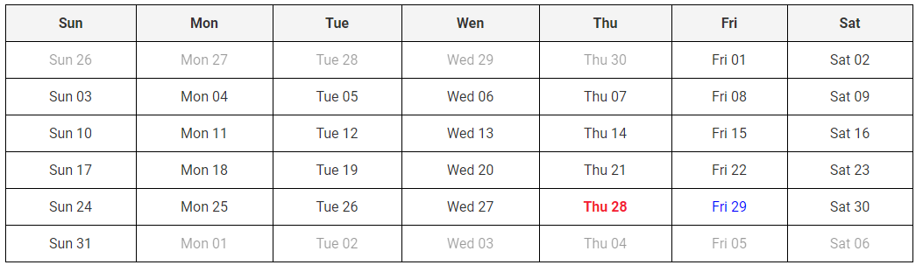***Рис.1. Вигляд календаря.*